МУНИЦИПАЛЬНОЕ АВТОНОМНОЕ ОБЩЕОБРАЗОВАТЕЛЬНОЕ УЧРЕЖДЕНИЕ
«СРЕДНЯЯ ОБЩЕОБРАЗОВАТЕЛЬНАЯ ШКОЛА № 2
Р.П. КРАСНЫЕ БАКИ»

ОБЛАСТНОЙ КОНКУРС
ЭКОЛОГИЧЕСКИХ ПРОЕКТОВ
«ВОЛОНТЕРЫ МОГУТ ВСЕ»

НОМИНАЦИЯ «ГЕРОИ ОТЕЧЕСТВА»

«Память поколений»

Коллективное участие
Автор-руководитель проекта - Кукова Любовь Николаевна, Ковалева Мария Дмитриевна

Нижегородская область,
р.п. Красные Баки

Паспорт проекта

Полное название проекта:

«Память поколений»

Организация-заявитель:

Муниципальное автономное общеобразовательное учреждение «Средняя общеобразовательная школа № 2 р.п. Красные Баки», контактный телефон 883156 2-22-69, сайт организации http://krbs2.ucoz.ru/ ;

Автор – руководитель проекта:

Кукова Любовь Николаевна, Ковалева Мария Дмитриевна

Участники команды:

Варюхин Дмитрий;
Вялова София;
Голубева Александра;
Зюзин Михаил;
Лященко Дарья
Орлова Елизавета;
Куваева Татьяна;
Кукушкина Елизавета

Цель проекта:

Сохранение исторической памяти о земляках - ветеранах через совместную практическую деятельность учащихся, педагогов и родителей.

Задачи проекта:

- Вовлечение и заинтересованность обучающихся МАОУ «Средняя общеобразовательная школа № 2 р.п. Красные Баки» в реализации проекта;
- Развитие у участников проекта чувства ответственности и долга за историческое наследие;
- Реконструкция воинских захоронений, памятников и памятных знаков, увековечивающих память Ветеранов ВОВ, благоустройство территории воинских захоронений;
- Участие в акциях, мероприятиях, предусмотренных планом проекта.

Целевая аудитория

Учащиеся 5-11 классов МАОУ «Средняя общеобразовательная школа № 2 р.п. Красные Баки».

Сроки и период реализации проекта

Срок реализации проекта – 2020-2023 год.
Ноябрь –январь - обработка архивных записей, ознакомление с материалами, получение информации, необходимой для реализации проекта;
Февраль – апрель - распределение обязанностей по реализации проекта, приобретение и подготовка необходимого инвентаря, составление плана работ;
Май-июнь - реконструкция и благоустройство воинских захоронений.

География проекта

Проект реализуется на территории Краснобаковского района Нижегородской области.

Механизм реализации проекта

Механизм реализации проекта включает в себя три этапа:
1. Организационный- на этом этапе состоялось общее собрание с потенциальными членами проекта, по итогам которого, сформирована рабочая группа из 9 обучающихся 5-11 классов. Определены цель и сроки реализации проекта, составлен рабочий план с поэтапным содержанием;
2. Основной - проведена работа по сбору актуальной информации о воинских захоронениях, расположенных на территории Краснобаковского района путем изучения архивных материалов, запросов в местные органы власти. На основе полученной информации сформированы конкретные списки захоронений, находящихся в заброшенном состоянии и требующие реконструкции (благоустройства). Приобретен необходимый инвентарь. Благоустроены воинские захоронения силами участников команды.
3. Заключительный –проведен мониторинг выполненной работы согласно имеющихся списков, разработан дальнейший план работы.

Достигнутые (ожидаемые) результаты проекта

- Благоустроено 5 воинских захоронений на территории Краснобаковского района (вывезен мусор, покрашены оградки, обрезаны сухие ветки);
- Объединение участников образовательного процесса единой целью (вовлечено в проект: 8 обучающихся школы – организаторы и участники – учащиеся школы);
- Проведено 4 классных часа, направленных на вовлечение учащихся в проектную деятельность;
- Повышение интереса учащихся к истории своей Родины.
Привлеченные партнеры проекта

Родительский комитет 5-х – 11-х классов, Краснобаковский исторический музей, МАУК КМЦБС Центральная библиотека.

Мультипликативность (тиражируемость) проекта

Проект может быть использован в других образовательных организациях. Реализация проектной деятельности способствует распространению положительного опыта по созданию добровольческих объединений и организации мероприятий по сохранению памяти и культурного наследия.

Приложения
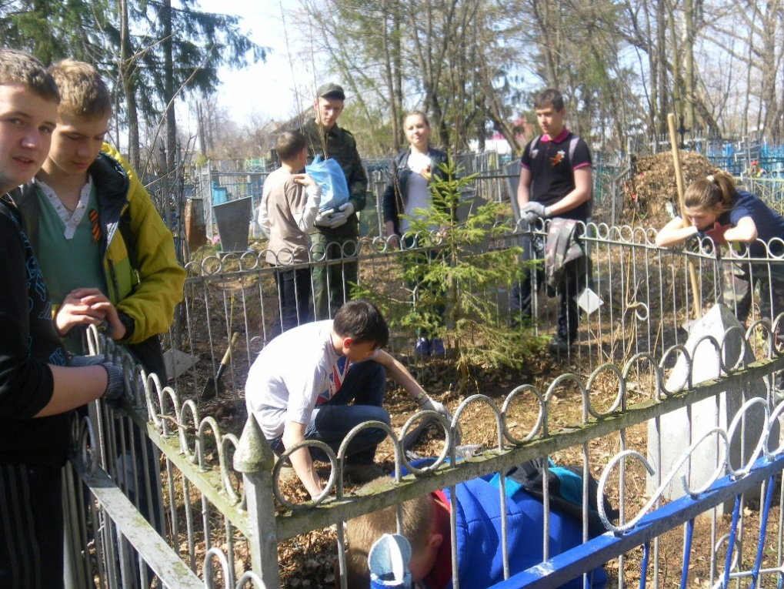
Благоустройство воинского захоронения на Краснобаковском кладбище

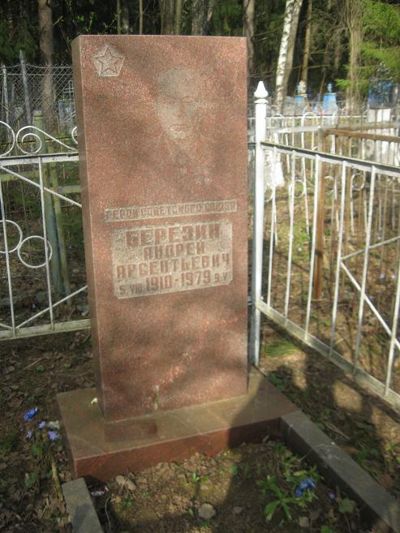
Благоустроенный в рамках проекта памятник участнику ВОВ А.А. Березину

Актуальность

Все дальше уходит война, и людей, которые помнят об этих событиях, почти не остается. На долю жителей Краснобаковского района, как и всей страны, выпало немало серьезных испытаний. Отсюда ушли на фронт сотни мужчин и женщин.
В настоящее время на территории района часть воинских захоронений находятся в непригодном состоянии. Их благоустройство является одной из актуальных проблем и кто, как не школьники, могут внести свой вклад в сохранение исторической памяти.
Учащиеся нашей школы имеют большой опыт подготовки и проведения различных акций. Участие в проекте является эффективным средством формирования культуры обучающихся, становления их нового гражданского сознания.
Проект представляет собой комплекс акций, творческих дел и разовых мероприятий, направленных на благоустройство и озеленение воинских захоронений участников великой Отечественной войны. В рамках проекта предусмотрено: изготовление скамеек, покраска памятников и оградок, озеленение цветников, уборка мусора.
Проект «Память поколений» - это дань памяти землякам, которые отдали жизнь за наше светлое будущее. Реализуя этот проект, мы стали дружней, активнее, стали проявлять больше инициативы и самостоятельности. Совместная добровольческая деятельность школьников, педагогов, родителей, общественности позволит не просто укрепить связь поколений, но и по-особому раскроет значимость Победы нашего народа в Великой Отечественной войне, пропустив ее уроки через сердце каждого участника проекта.
Социальная значимость проекта заключается в воспитании у обучающихся чувства патриотизма, гордости за свою Родину и её героев, героев - земляков. Уважения и глубокой признательности прошлым поколениям, отстоявшим ценой своей жизни независимость нашей Родины, в повышении уровня развития нравственно-патриотических качеств личности, формирования позиции деятельностного участия в социально полезных общественных делах.

Содержание проекта

Т а б л и ц а 1
Технологическая карта реализации практической части проекта

Действия | Сроки | Ответственные | Ожидаемые результаты
Общее собрание участников группы | Ноябрь 2020 г. | Руководитель проекта | Принятие решения об участии в проекте
Сбор актуальной информации о воинских захоронениях на территории Краснобаковского района | Декабрь-январь 2020 г. | Участники проекта | Наличие актуальных сведений
Подготовительные работы (посев семян цветочных культур, подготовка материалов) | Март-апрель 2020 г. | Участники проекта | Благоустройство захоронений
Распределение обязанностей по благоустройству площадки между участниками проекта | Май 2020 г. | Участники проекта | Распределение обязанностей по группам:  - уборка территории  - разбивка клумб  - оборудование скамеек  - ремонтные работы
Акция «Цветы Победы» | Первая декада июня 2020 г. | Участники проекта | Благоустройство захоронений

По результатам общего собрания, было принято решение о реализации проекта «Память поколений». Совместными усилиями всех участников рабочей группы была проведена информация по сбору информации о памятниках участникам ВОВ на территории Краснобаковского района. Были получены следующие данные:
В 1965 году был возведен памятник-обелиск на братской могиле воинов, умерших от ран в Краснобаковском госпитале. Здесь захоронен 31 человек. Памятник изготовлен по проекту учителей Краснобаковской школы, мастеров-строителей и расположен на территории Покровской церкви.
В этом же году к 20 - летию Победы на центральной площади возведен мемориал погибшим воинам – краснобаковцам (328 фамилий).
В р.п. Ветлужский на центральной площади им. Героя Советского Союза М.В. Чугунина установлен памятник погибшим воинам.
В 1966 году в д. Козлово установлен Обелиск погибшим воинам, в с. Чащиха на центральной площади села поставлен памятник погибшим воинам.
1966 год. Обелиск погибшим воинам. Установлен на средства колхоза им.Тимирязева по инициативе председателя Н.И.Мамонова на центральной площади с. Чемашиха (181 фамилия).
В 1967 году в с. Зубилиха на средства совхоза «Зубилихинский» при помощи шествующего предприятия - завода «Красное Сормово» установлен Обелиск
погибшим воинам на 214 фамилий.
1967 год. Обелиск погибшим воинам с.Кириллово. Установлен на средства колхоза им. Октябрьской революции (174 фамилии).
Обелиск погибшим воинам, включающий 84 фамилии, установлен в д. Лысица в 1967 году.
1967 год. Памятник погибшим воинам. Установлен в с. Носовая возле Дома культуры на средства колхоза «Россия».
В 1975 году в д. Арефино Краснобаковского района установлен памятник погибшим воинам.
Памятник погибшим воинам в д. Усольцево установлен на средства колхоза «Зубилихинский».
В этот же год в п. Пруды возведен памятник погибшим воинам (Белов С.П.,
Горячев П.П., Софронов А.А.).
1987 год. Камень в виде сердца в память о герое – подводнике Алексее Замыслове воздвигнут совместными усилиями жителей улицы, названной его именем, и благодаря поддержке руководства Краснобаковского лесокомбината.
В 1990 году в п. Шеманиха установлен Памятник погибшим воинам.
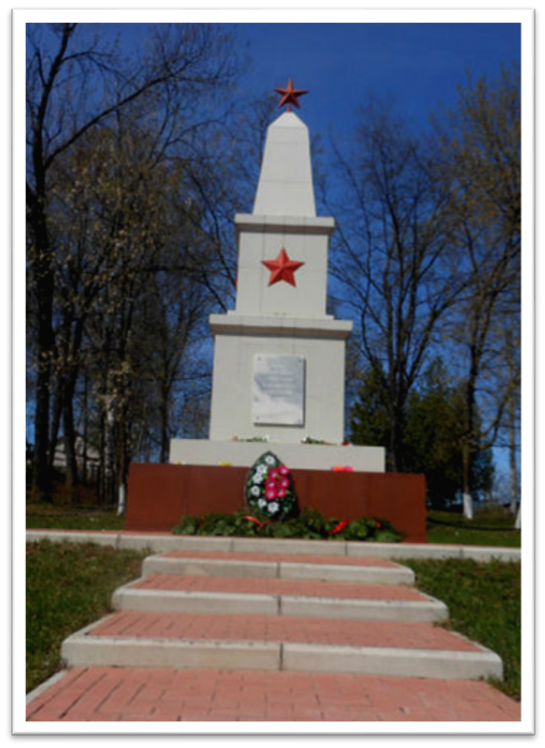
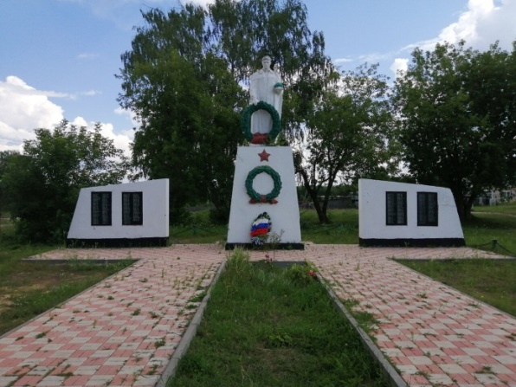
Идея создания и макет памятника принадлежат Л.В.Пальцеву. При создании были использованы плиты с фамилиями погибших воинов с демонтированного ранее Обелиска погибшим воинам (1967).

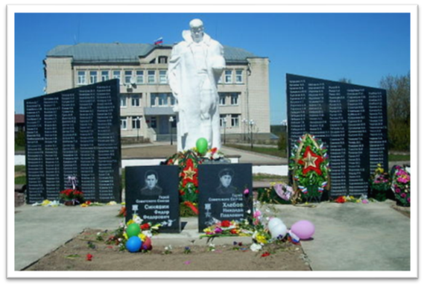

Ежегодно в нашем районе, как и во всей стране, проходят торжественные мероприятия, посвященные Дню Победы. Ветераны, дети и взрослые идут к памятникам, чтобы возложить цветы и отдать дань памяти тем, кто воевал за мирное небо над нашими головами или погиб от вражеских пуль. В преддверии праздника на мемориальных комплексах и прочих местах боевой и воинской славы, расположенных на центральных площадях, ведутся работы по благоустройству.
Согласно полученных нами сведений, семь Краснобаковцев были удостоены звания Героя Советского союза, в том числе:
- Синявин Федор Федорович. Воевал в составе 3-й гвардейской стрелковой дивизии 54-й армии Ленинградского фронта. Погиб наш земляк 3 января 1942 года в предместье станции Погостье. Похоронен в братской могиле села Новая Малукса Ленинградской области. Памятная плита Герою установлена на центральной площади Красных Баков у памятника погибшим в Великую Отечественную войну Краснобаковцам. В райцентре одна из улиц носит его имя ;
- Березин Андрей Арсентьевич. Защищал Ленинград в составе тяжелого танкового полка. Похоронен А. А. Березин на кладбище в селе Дмитриевское. Одна из улиц деревни Чемашиха носит его имя. А на доме в деревне Слониха, где жила семья Березиных, установлена мемориальная доска;
- Хлебов Николай Павлович. Осенью 1940 года был призван на флот в морскую пехоту. В 1942 году в составе 60-й морской бригады участвовал в обороне Северного Кавказа. В марте 1944 года Н. П. Хлебов участвовал в десантной операции с высадкой в порт Николаев. Н. П. Хлебов похоронен в братской могиле в сквере в центре Николаева. В Красных Баках у памятника погибшим в Великую Отечественную войну краснобаковцам ему, как и Ф. Ф. Синявину, установлена памятная плита. Улица в Красных Баках, на которой жила семья Хлебовых, носит имя Героя. Сохранился и дом Хлебовых. На нем также установлена памятная доска.
К сожалению, без должного ухода остаются одиночные могилы других участников войны. Нами были выявлены захоронения земляков –участников ВОВ, находящиеся в неблагоустроенном состоянии. На то, что принадлежат они ветеранам Великой Отечественной войны, указывают лишь покосившиеся и полинявшие звезды на памятниках.
Мы провели большую работу по установлению родственников погибших. К сожалению, некоторых из них так и не удалось установить, часть других проживают в отдаленных городах.
Юные добровольцы решили взять шефство над заброшенными могилами. На настоящее время нами было приведено в порядок 5 воинских захоронений –убрана сухая трава, мусор, поправлены и подкрашены оградки.
В рамках проекта мы ежегодно участвуем в акциях «Сирень Победы», «Окна Победы», «Свеча Памяти», организуем экскурсии в Краснобаковский исторический музей, проводим классные часы и беседы, оказываем помощь Ветеранам.

Акция «Сирень Победы»
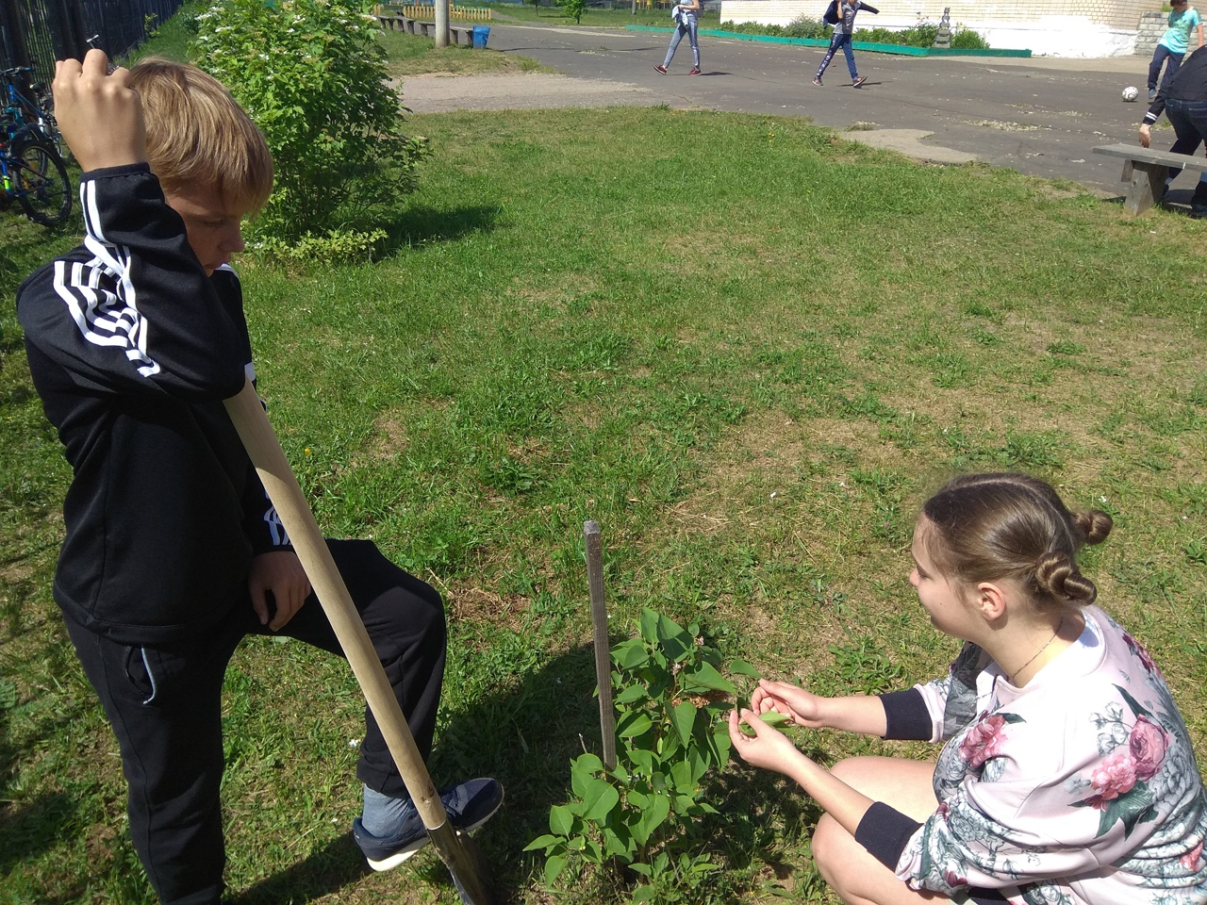

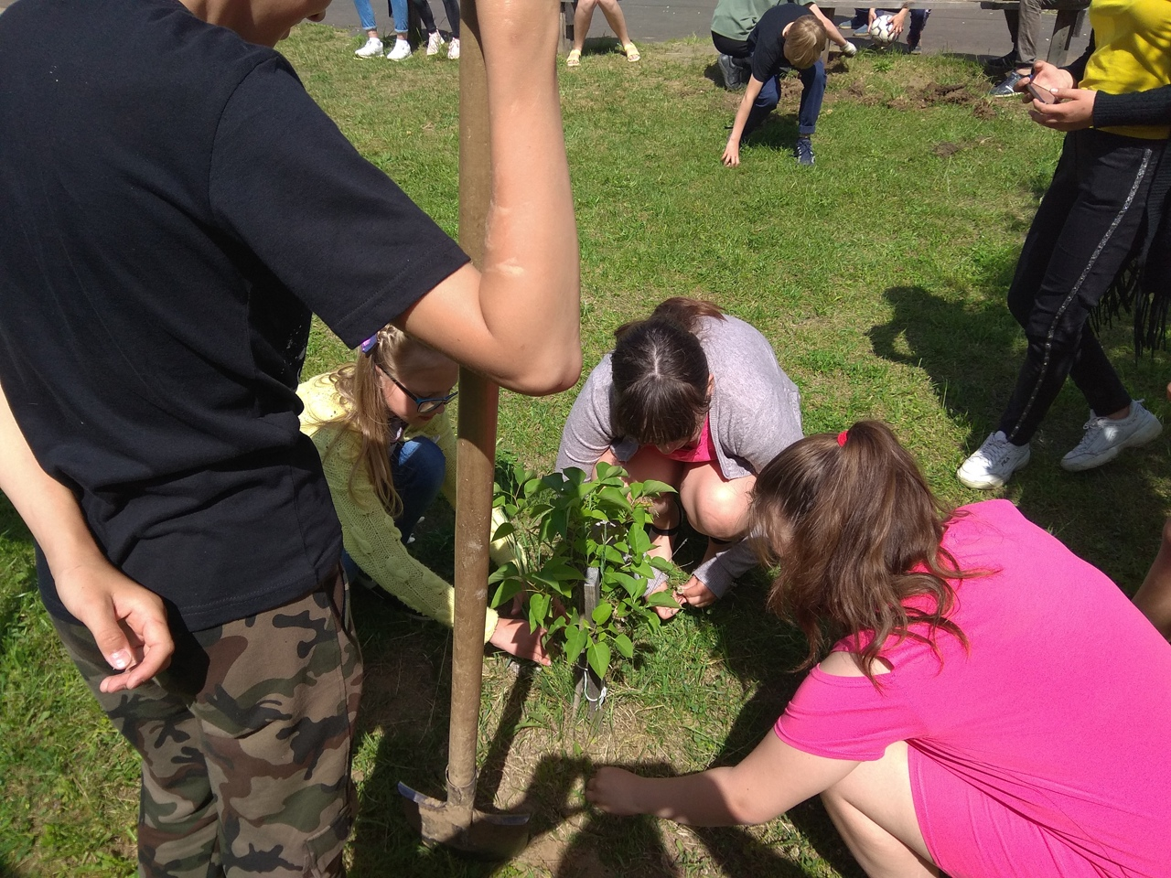

Акция «Окна Победы»
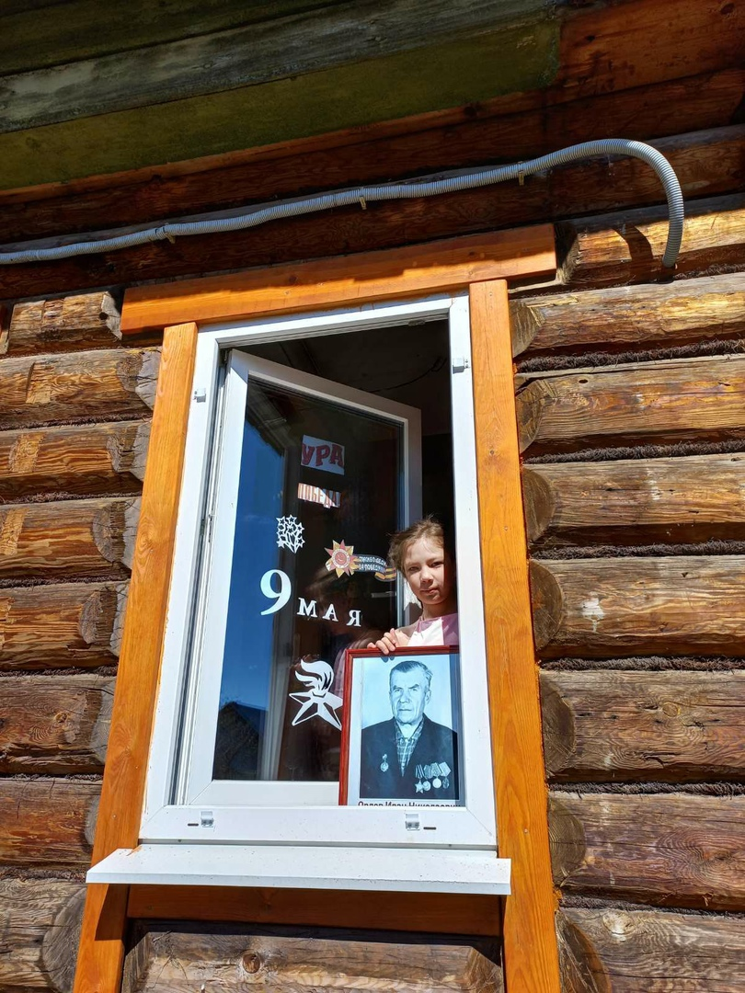

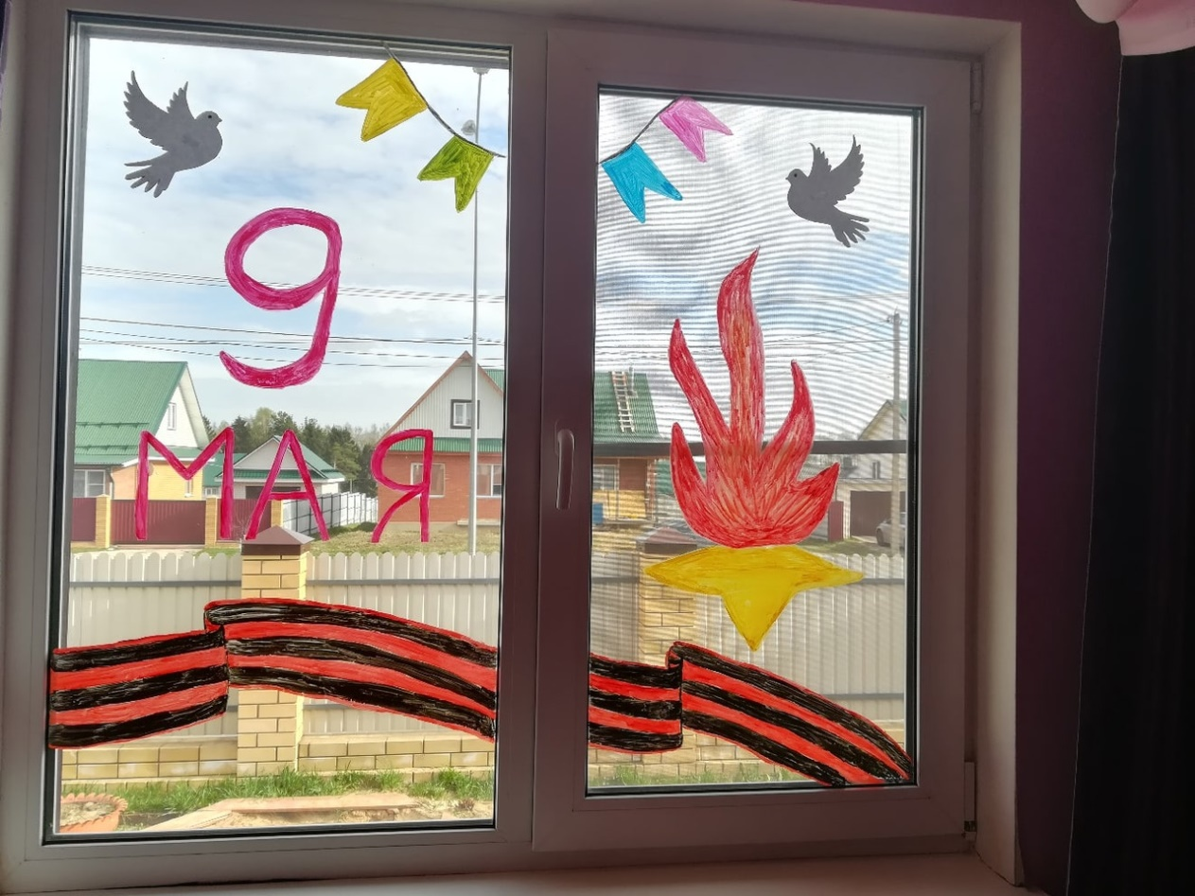

Заключение

Реализация проекта «Память поколений» - это символ памяти не только о наших героях-земляках, но и всех Ветеранах Великой Отечественной войны. Сохранение памяти о их подвиге и воспитание у современного поколения чувства гордости и патриотизма за свою малую Родину остается одной из ведущих задач воспитания.
Результаты работы над проектом следующие:
- Собрана и систематизирована информация о воинских захоронениях Краснобаковского района;
- Благоустроено 5 воинских захоронений;
- Вовлечено в проект: 8 обучающихся школы – организаторы и участники – учащиеся школы.
На сегодняшний день мы проводим классные часы и рассказываем ребятам о реализации проекта, демонстрируем итоги нашей работы. Проект рассчитан до 2023 года и уже сейчас появляются заинтересованные ребята, готовые вместе с нами заниматься благим делом по благоустройству захоронений участников Великой Отечественной войны.

